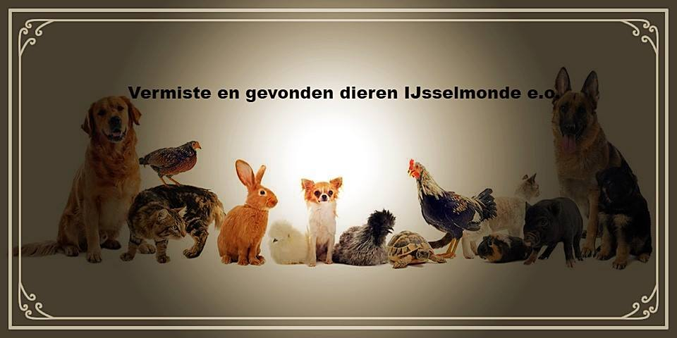

Bevriezing of Onderkoeling

Wat te doen bij onderkoeling of bevriezing van een dier?

Als dieren te lang buiten zijn als het koud is, in het water terecht komen of door het ijs zakken kunnen ze snel onderkoeld raken of zelfs bevriezen.

Symptomen:

- Bij onderkoeling zal het dier eerst gaan rillen. Dit kan vervolgens overgaan naar slaperigheid en lusteloosheid. Het dier voelt koud en de huid kan bleek worden, met name aan de uiteinden van poten en de kop.

- Bij bevriezing wordt de huid rood of juist bleek en kan die pijnlijk opzwellen.

Wat kun je doen?

- Warm het dier niet te snel op. Wrijf het dier droog/warm met bijvoorbeeld een handdoek. Rol het daarna in een warme deken en leg daar een kruik tegenaan.

- Bevroren lichaamsdelen kun je met een warme doek masseren, maar wrijf of knijp niet te hard.

- Ga zo snel mogelijk naar de dierenarts als je huisdier een bevroren lichaamsdeel heeft. Bij onderkoeling is een bezoek aan de dierenarts niet altijd noodzakelijk maar afhankelijk van het herstel van het dier en de lichaamstemperatuur. Neem bij twijfel altijd contact op met je dierenarts. De dierenambulance kan desgewenst het vervoer naar de dierenarts verzorgen.

Vind je een wild dier of een dier waarvan de eigenaar niet bekend is met onderkoelings- of bevriezingsverschijnselen? Bel dan direct de dierenambulance.